喜大普奔，香港又赢新胜利！

原创 有里儿有面 [有理儿有面](javascript:void(0);)

**有理儿有面**

微信号 youli-youmian

功能介绍 你说是不是

2021-02-19[原文](https://mp.weixin.qq.com/s?__biz=Mzg3MjEyMTYyNg==&mid=2247524330&idx=1&sn=9c5a597cb31ba99dd55ec9f29ea603a9&chksm=cef6cb9ff9814289e3385b49c9ee0329f792845d778d384401ac4195936f447e4dc5814b8ddd&scene=27#wechat_redirect&cpage=46) 发表于

收录于合集





**全文共2628字，图片33张，预计阅读时间为9分钟。**

**文章首发于“有理儿有面”（youli-youmian），欢迎大家在朋友圈和微信群转发。**

**公众号及其他平台转载请在后台留言。**



▼

送鼠迎牛的这个春节，久经纷乱的香港，在历经一年多的止暴制乱后，是否能辞旧岁展新颜？

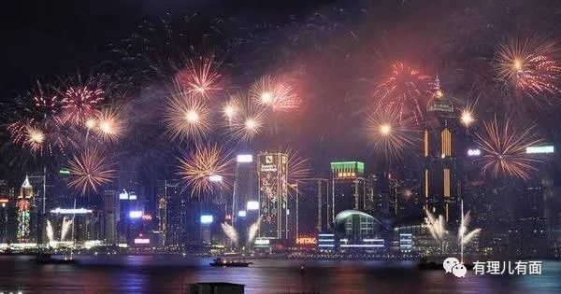

目前看，这个愿望是实现了...

整个春节，虽然之前有乱港文宣鼓吹要闹事，甚至说要发动“独狼式”的袭击，然而事实证明，他们已走到了祸港势微的边缘——连像“香港人抗争日程表”这样的核心乱港文宣组织，都在评估形势下，只是鼓励曱甴们去健身、购物、看电影、吃东西，去挺“黄色经济圈”以保持“抗争”，而不是走上街去“送人头”！如下图曱甴们发布的这个2月8日至11日的所谓“抗争”，就是注册会员去消费支撑黄店！

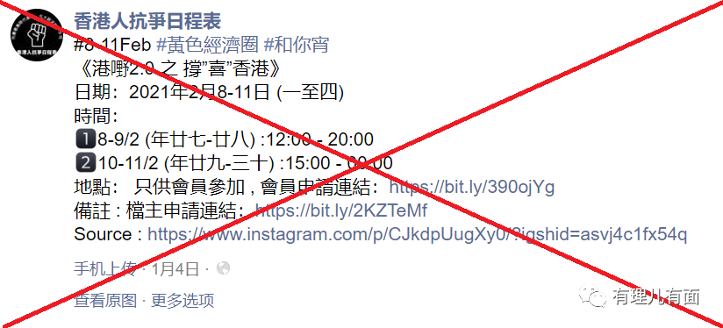

自称走“国际线”、逃亡英国的罗冠聪，则在一边回忆“往年的好风景”，一边哀叹“很多朋友都因另一半流亡、被囚、甚至被送中，而无法与爱人共渡佳节”中，活生生将他在情人节当天举例岑敖晖、余思朗所谓的“革命爱情”，弄成了“港独就是一条死路”的反面教材！

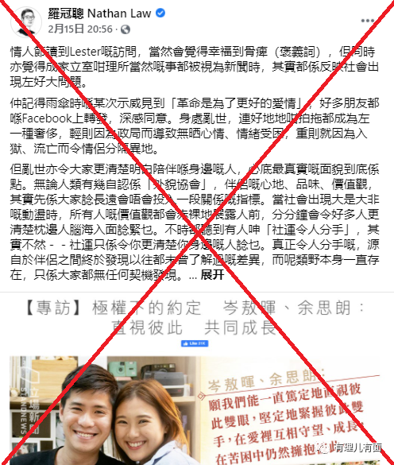

黑暴没有信心组织破坏，港警则是主动出击，且屡破获大案：

2月11日，香港警方通过社交媒体对外公布称，前一天在打击无牌楼上酒吧及派对处所期间，在牛头角某工厦单位2名男子的住所起获7把利刀、4支铁通、1支垒球棍、1把斧头及1支长电筒，警方以“管有攻击性武器”罪拘捕该两名男子！

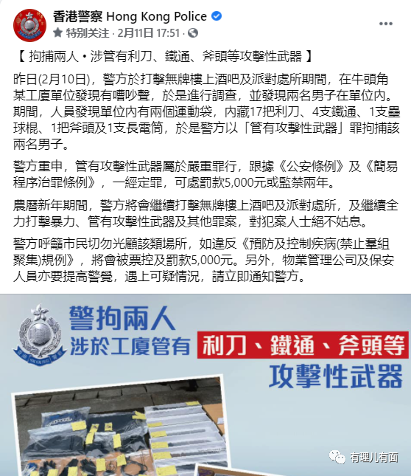

港警在发布案件通告的同时，继续高压震慑：“农历新年期间，警方将会继续打击无牌楼上酒吧及派对处所，及继续全力打击暴力、管有攻击性武器及其他罪案，对犯案人士绝不姑息”，并呼吁物业管理公司及保安人员亦要提高警觉，遇可疑情况，要立即通知警方。

2月12日，大年初一，香港警方又放出一个重磅消息！通告称就在11日除夕万家团圆的时候，毒品调查科人员根据线报及深入调查后，在葵涌一幢工厂大厦内检获约37.3公斤怀疑海洛因 (市值约4000万元)，并以涉嫌触犯“贩运危险药物”罪拘捕两名男子！

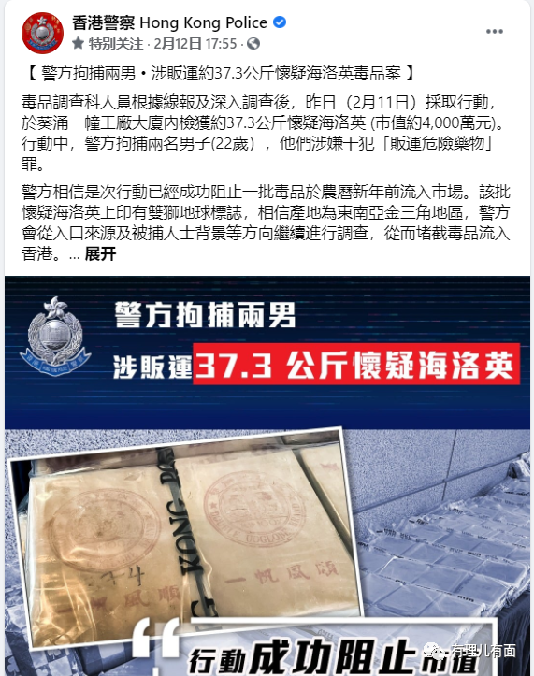

警方还通报，该批怀疑海洛因上印有双狮地球标志，相信产地为东南亚金三角地区，警方会从入口来源及被捕人士背景等方向继续进行调查，从而堵截毒品流入香港。

看过警匪片的人都知道，破获一起大案需要诸多的前期调查取证，需要较长时间的准备，讲究除恶务尽，而港警将这两宗大案的收网时间选择在了除旧迎新这样万众瞩目的时刻，无疑是在向破坏势力发出严正警告：**港警正在行动，正在盯着你，莫伸手，伸手必被捉！**

与破大案紧锣密鼓开场相结合的，是香港警队高层深入一线加油打气：春节假期期间，警队一哥邓炳强的身影见诸于节日各处重点保障区域，向一线警员问好，并与市民亲切互动、互致问候，赢得了满堂的人意，更是将新时代香港警队的警民关系，以及香港市民对警队的拥护、肯定和支持，通过网络传遍了全世界。

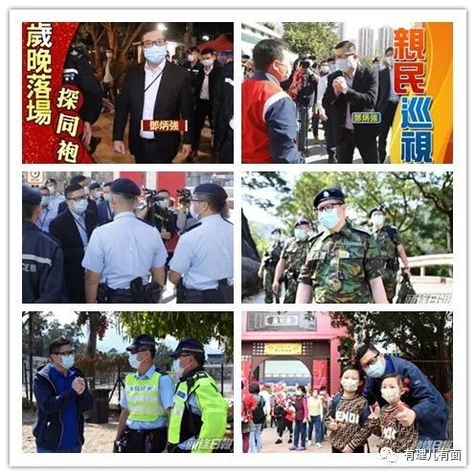

同时，香港警队还密集推出了亲民宣传：

看这霸气警犬的大拜年！这姿态，估计就够让那些心怀叵测之人，喝一壶的...

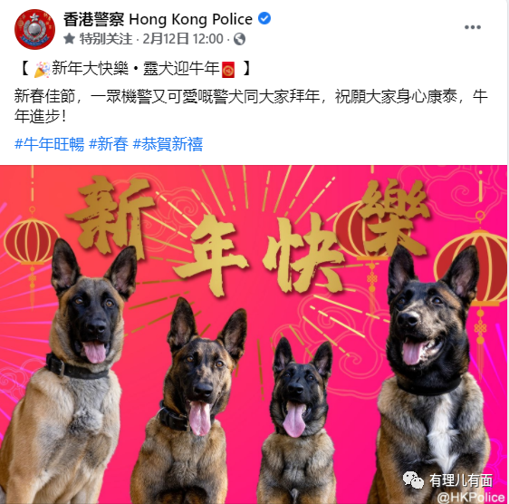

也有港警真人秀送“牛年祝福”，让人喜从“牛”来、“心花怒放”，更多了对维护香港治安的守护者发自肺腑的尊敬与感动！

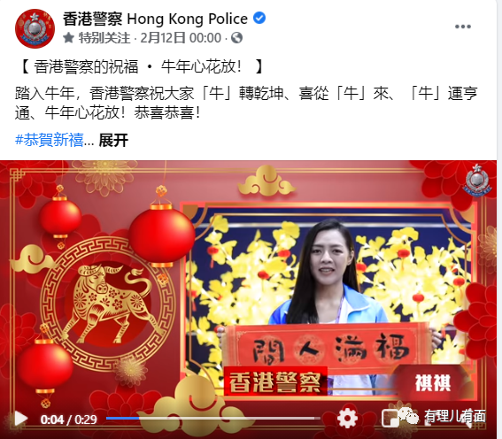

在万家团圆的时刻，这支忠诚勇毅的警队一直都在奋战，维护着这座城的安宁，让香港市民心底多了一份安全与温暖！

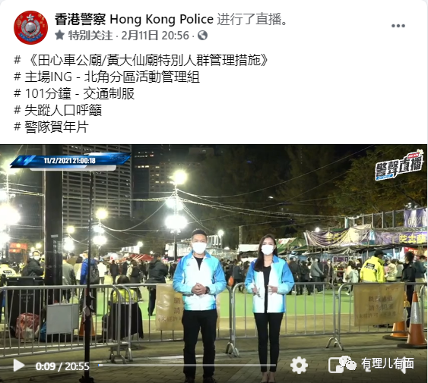

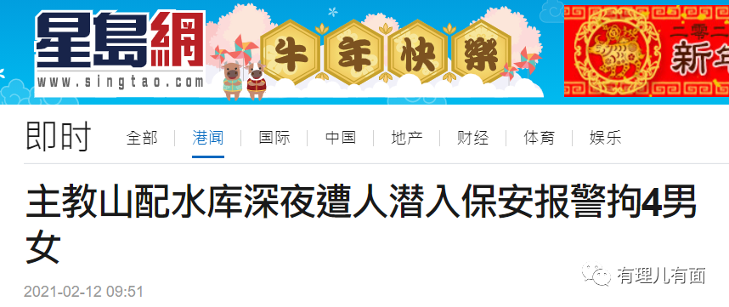

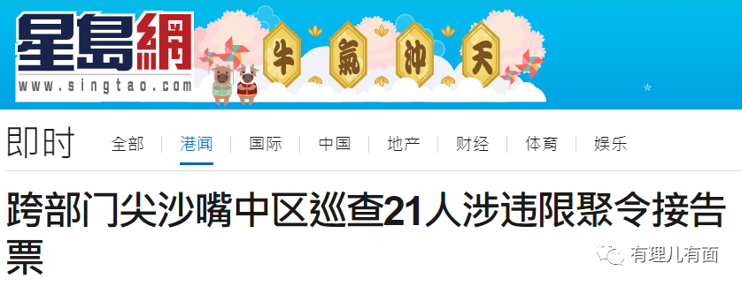

毋容置疑，历经修例风波血与火考验的香港警队，**已经成为维护国家安全和香港地区社会治安的精锐执法力量，成为坚不可摧的香港守护神！**

有人喜气洋洋，就有人低头哀叹，更有人陷于“牢中牢，捕中捕”，谁这么罪孽深重？**那就是乱港大佬，“反中乱港四人帮”之首的黎智英。**

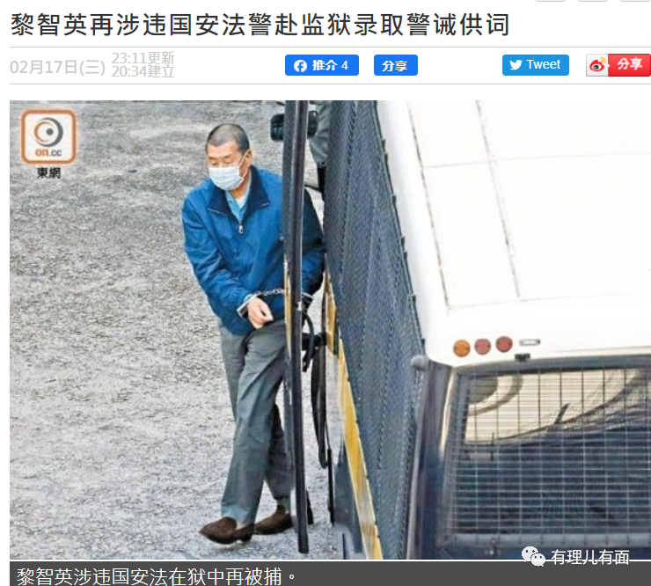

黎智英现在活脱脱像一只被砍去四只脚的土鳖，被铁链拴着以儆效尤！想想这只昔日上蹿下跳的老港毒，现在连西方主子所寄希望榨取最后一点点剩余价值的机会都没有了，真是心情舒畅。

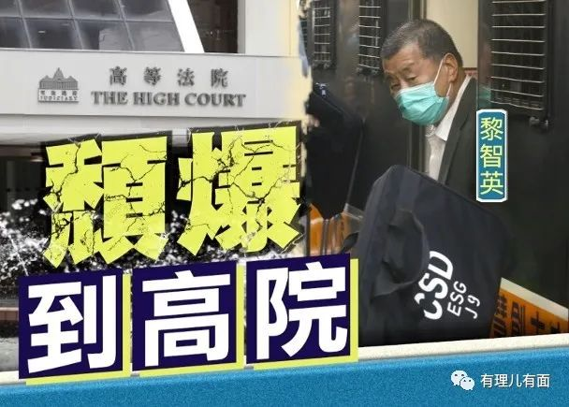

而且，现在的他连自己的御用律师都唯恐避之不及，找辙不给他辩护，谁粘上谁晦气！

黎智英造的孽实在太多，所致的祸端也是不断接踵而来。2月17日，港媒香港东网报道，黎智英因触犯国安法又在大牢中被捕了！原因是黎智英有份帮助前期被广东海警逮住的逃台12港毒，**与李宇轩案有关！**

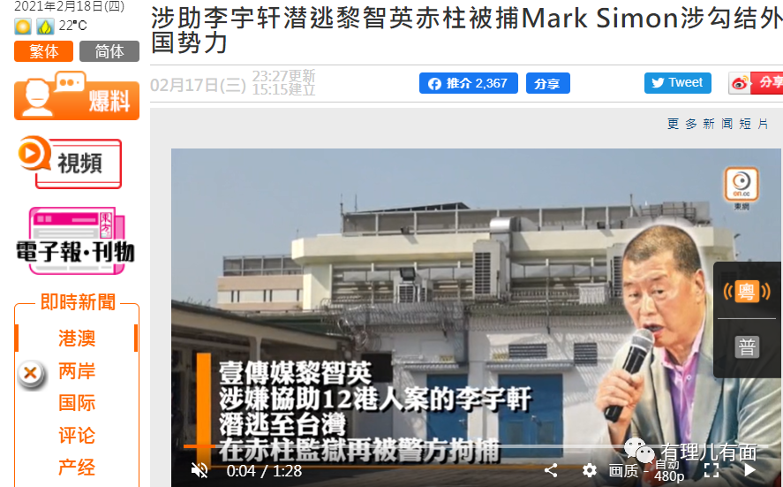

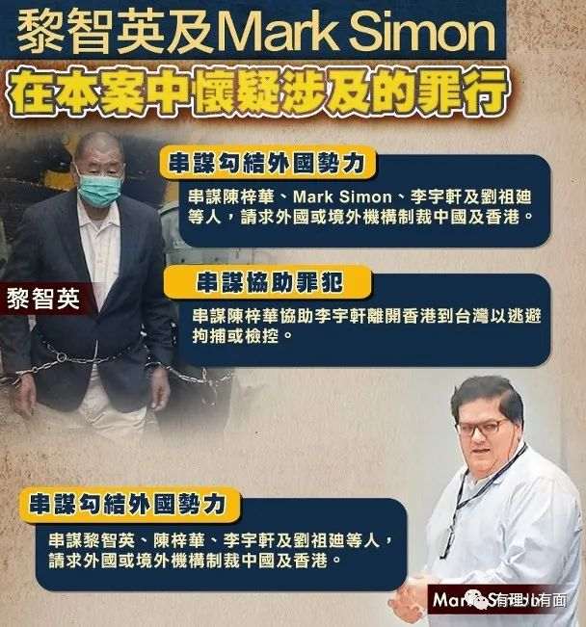

眼见这只老曱甴又有新罪行被发现、要惩处，广大爱国爱港市民顿觉节日气氛平添了很多的喜气，纷纷以各种方式表示祝贺：

2月16日黎智英案在西九龙裁判法院还没开审，香港法庭外、街头上，市民“打倒汉奸，打倒卖国贼”、“重判黎智英”、“重判所有汉奸”等口号声，便一浪高过一浪。

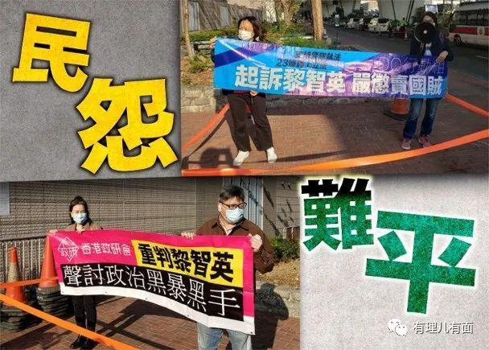

网络上，有心的网友还给他列明了罪行。

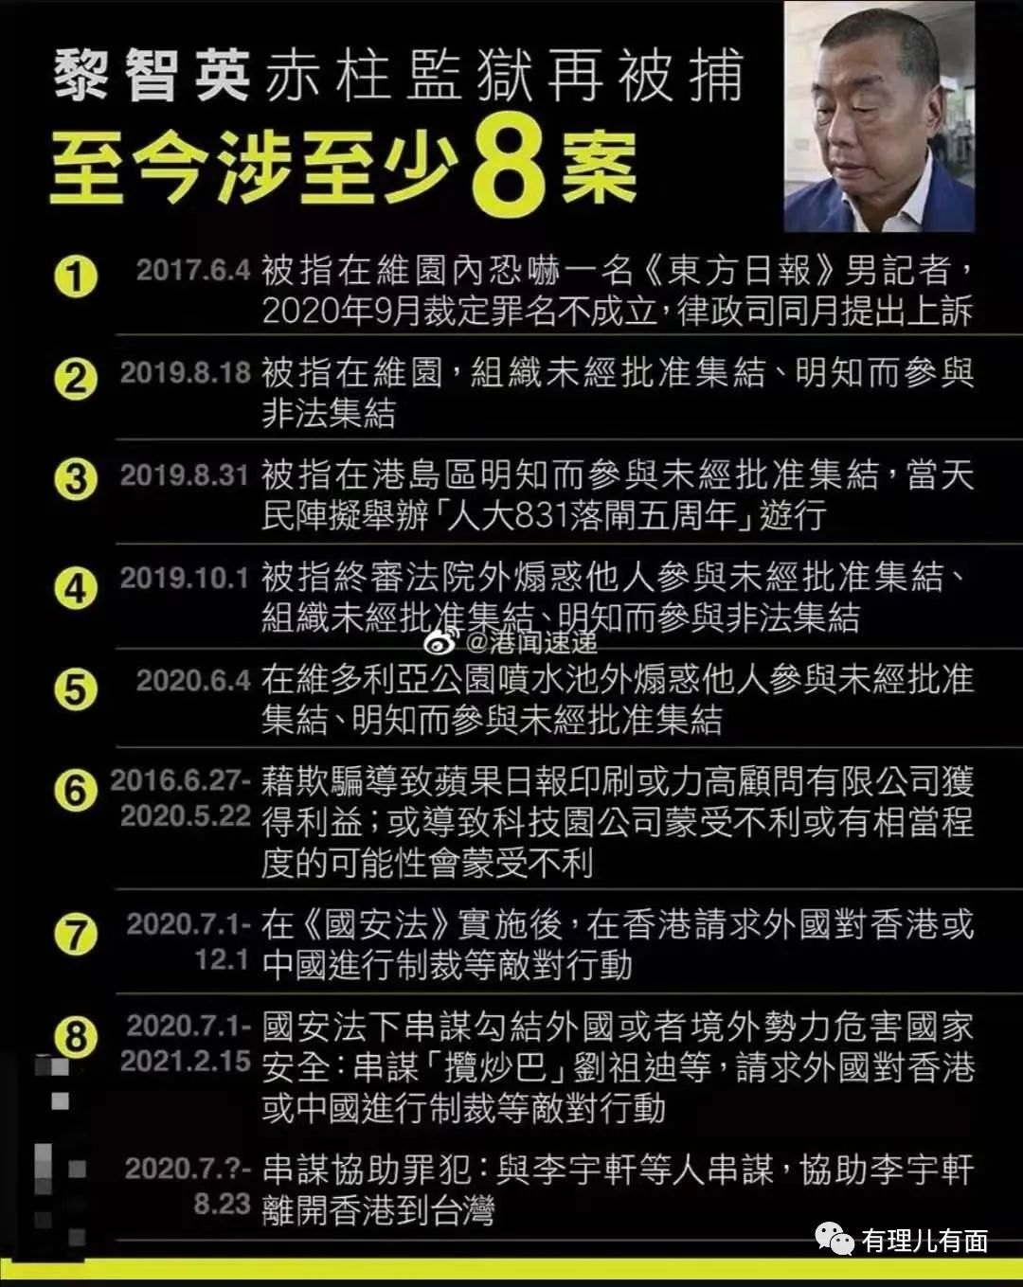

更多的人，则是送来了一片叫好声!

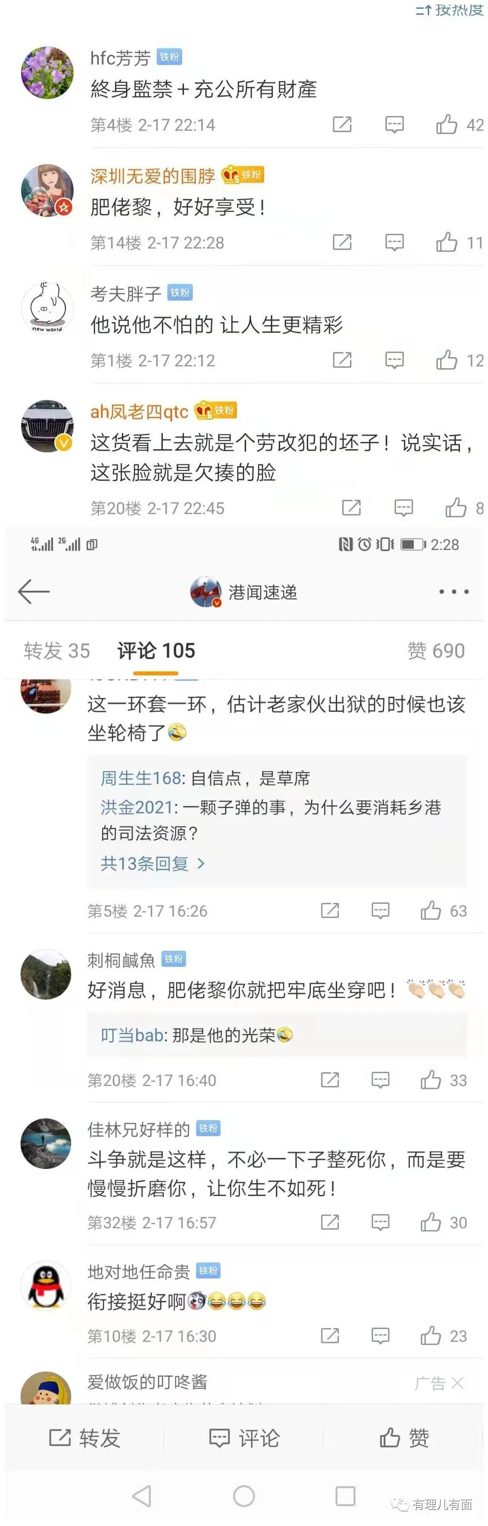

连一直尊其为“民主斗士”的西方媒体，也灰溜溜地保持了理屈词穷，或者说是隔岸观火！

然而，**理亏无语也罢，隔岸观火也好，并不代表西方势力反中乱港的丑恶不会被声讨，也不代表他们的罪行不会被清算！**

这不，就在刚刚披露的黎智英涉嫌帮助李宇轩等12港毒逃亡案中，1名身份特殊的律师助理被查出涉案其中！

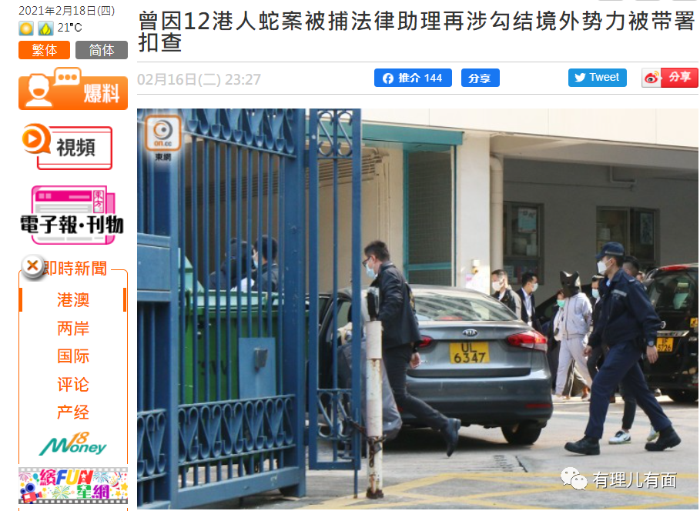

这个人就是29岁具有双重国籍的**英国公民陈梓华**！

港媒报道，这个陈梓华曾串谋壹传媒黎智英、黎的助理Mark Herman Simon等人勾结外国或者境外势力制裁中国，并与黎智英合谋协助12港毒案中的罪犯李宇轩潜逃台湾，因此被控告涉嫌《香港国安法》中“串谋勾结外国或者境外势力危害国家安全”及"串谋协助罪犯"两罪，于2021年2月17日在西九龙法院被提讯。

眼看自己人被捕，英国有人着急了，表达出“关注”的姿态。但很快，便淹没在**广大网友的戏谑嘲讽中**...

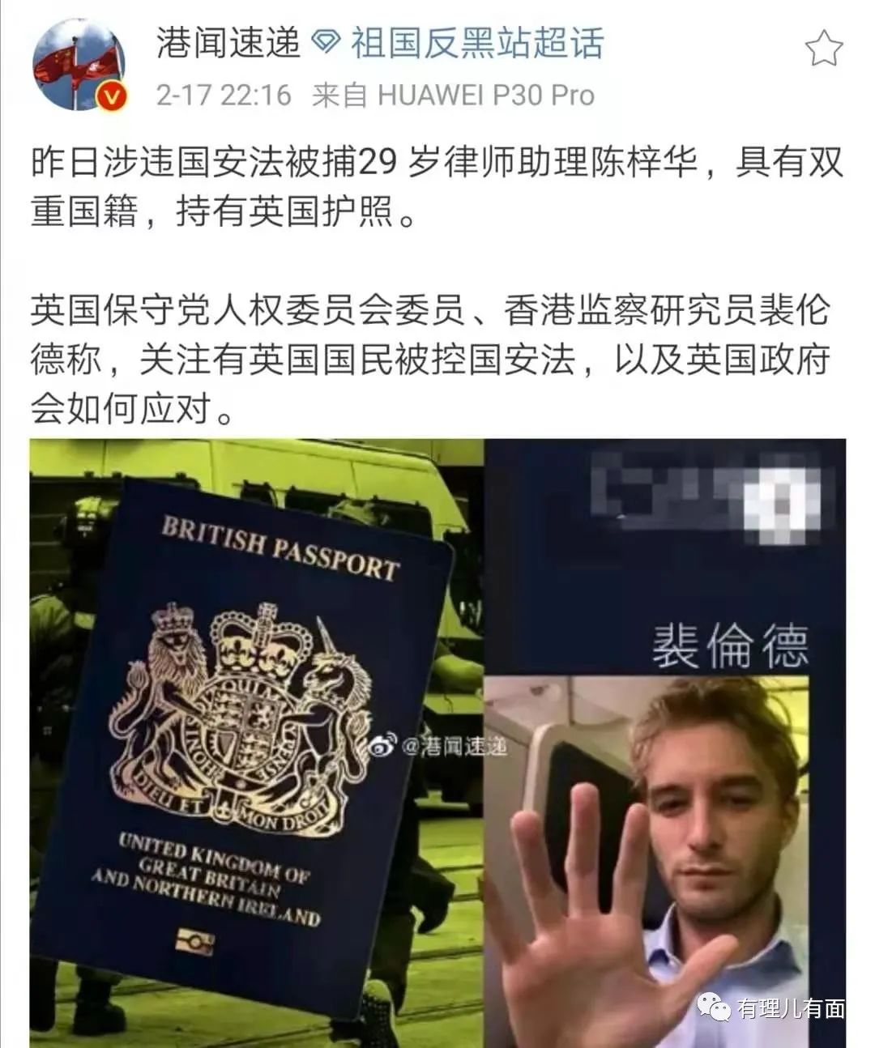

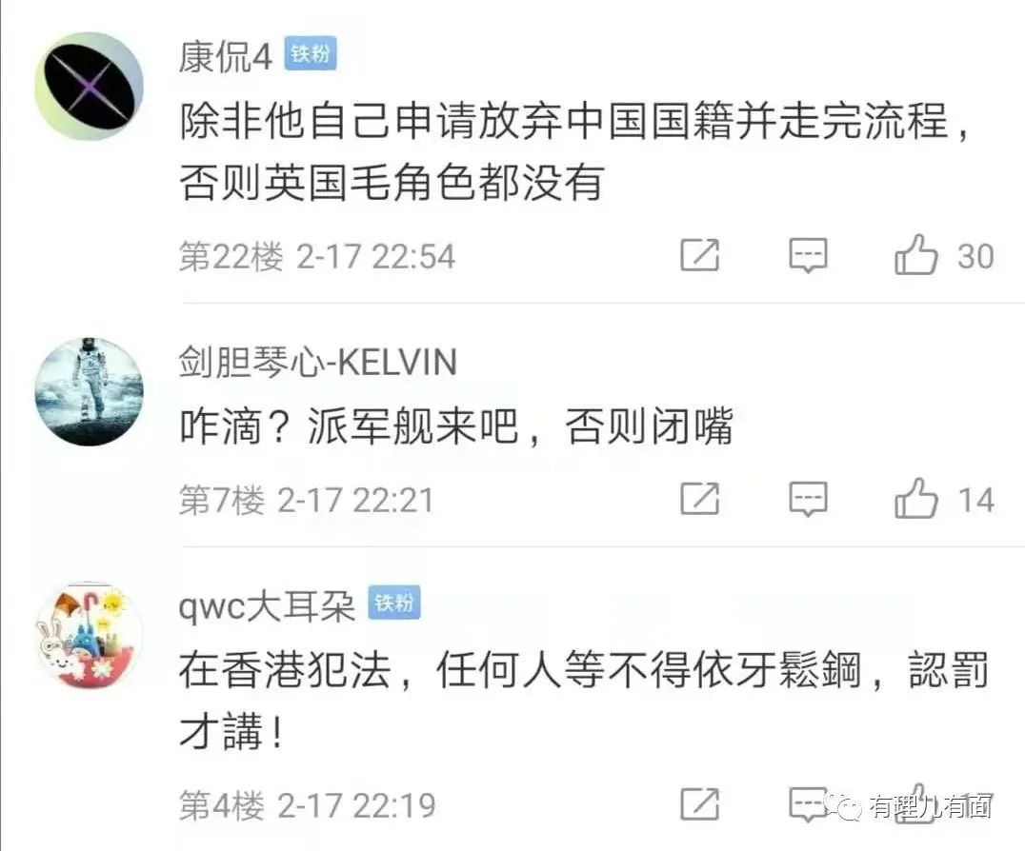

眼见主子被羞辱、香港鼓噪乱港言辞没了市场，有人想玩“翻边战术”搞渗透，**一个名叫“luanch哥”的曱甴，就摸进了新浪微博，**没想到确实收到了广大网友夹道围观、口水唾沫的热烈欢迎！

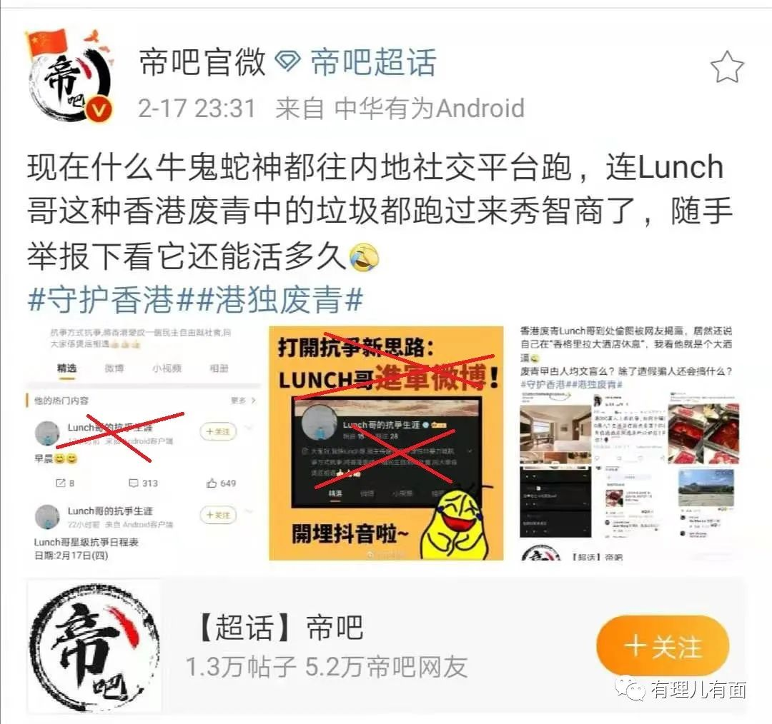

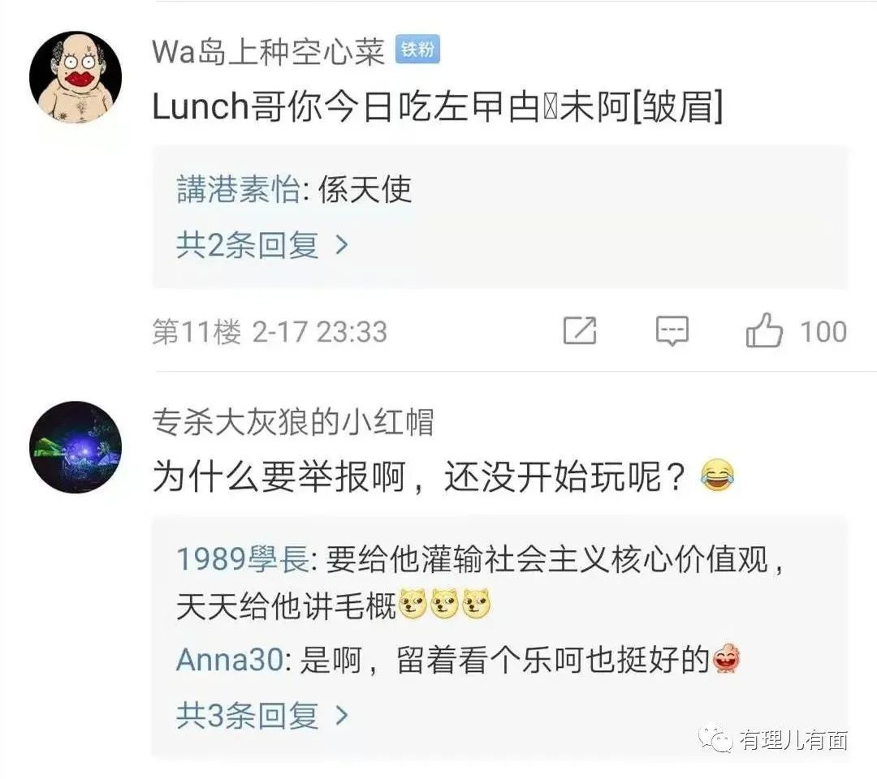

这情形，多像几只猫闲来无事，逮住一只耗子在使劲地戏弄...

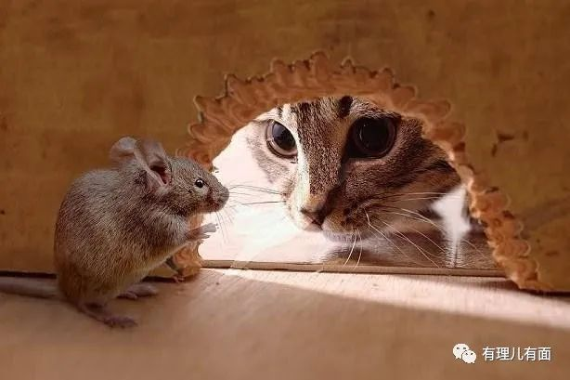

当然，爆竹声中一岁除，港毒中也有认怂的！

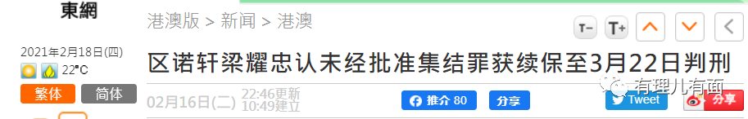

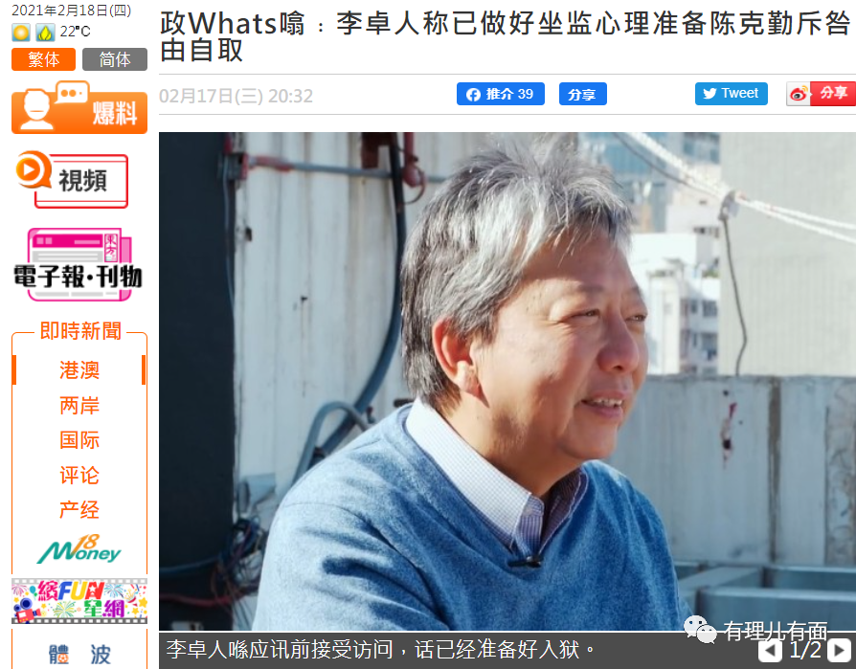

现实世界的香港平安无事，网络世界上爱国力量又掀起了一股痛打落水狗的旋风，**把那些港毒曱甴连同西方小丑打了个落花流水。**

这情形，想想都激动，有理哥忍不住想要放挂鞭炮！

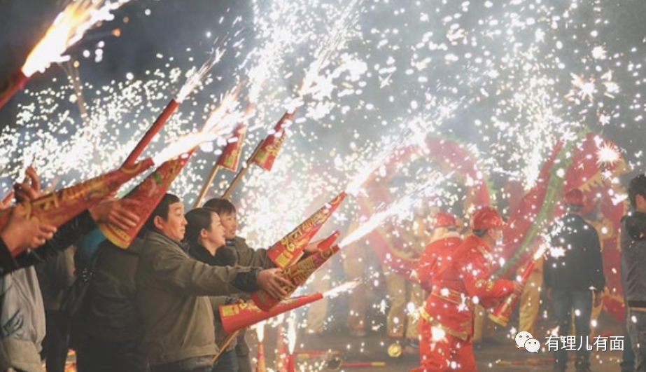

乱港势力是赔了夫人又折兵，而香港政局也是越理越顺，资本的嗅觉最灵敏。大年初四重新开市的香港股市，开市头一天就满堂红，恒生指数一路上涨，虽然在大年初七有所回落，但大年初八又重新飘红，势头喜人！

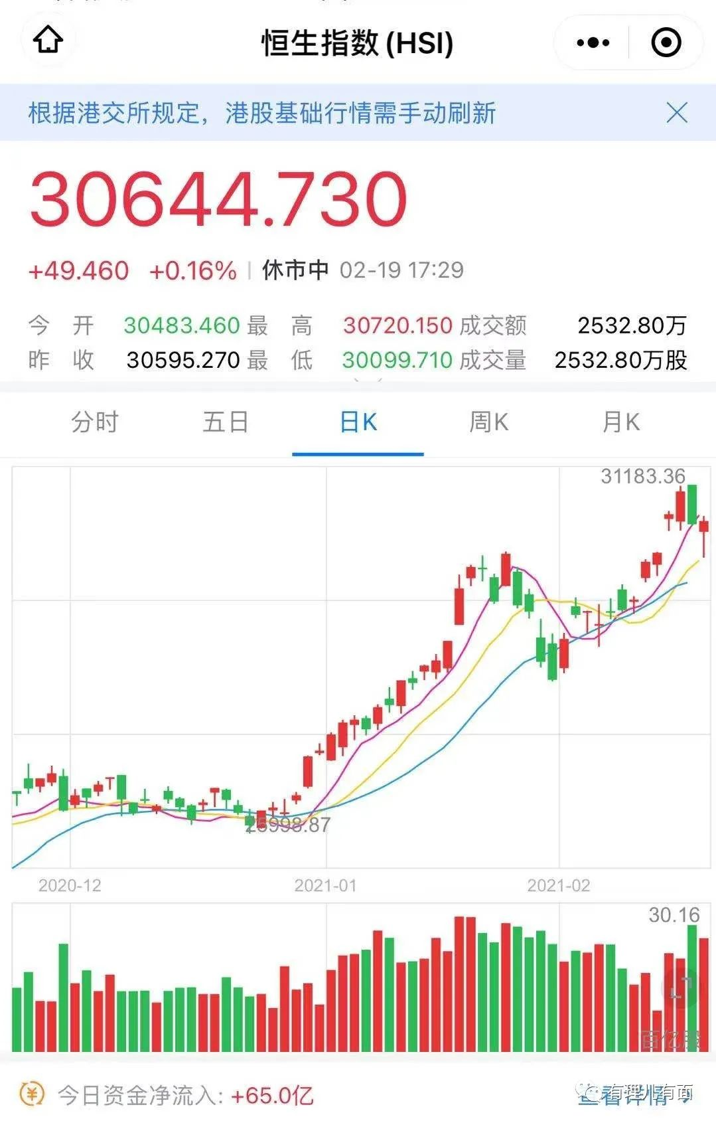

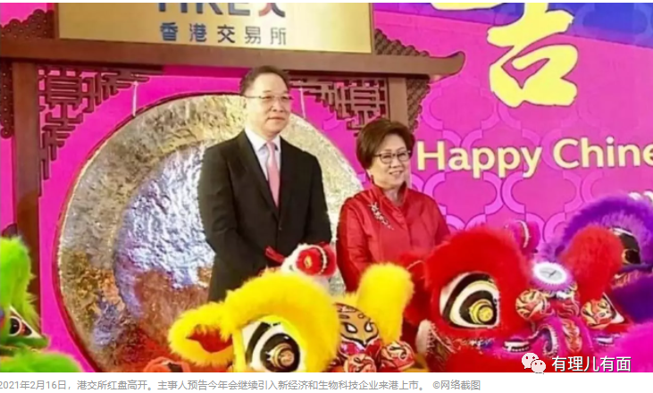

就在此消彼长的力量对比中，**人心与资本，一起表达着对香港止暴制乱恢复秩序的胜利喜悦，一起畅想着对东方之珠再放璀璨光芒的渴望与追求，一起传递着对“一国两制”行稳致远的坚定不移！**

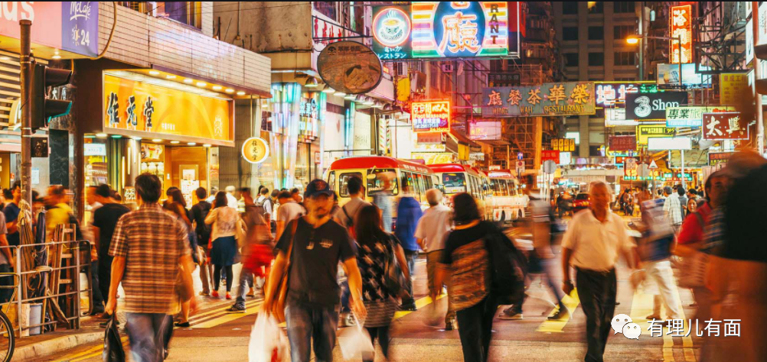

在我们感受着国家伟力正义浩荡之时，就让我们举杯邀明月、畅饮香江情，共同感怀这个来之不易、喜气洋洋的香港牛年新春，感谢这个胜利必将属于香港、属于蓬勃奋进中国的伟大时代！

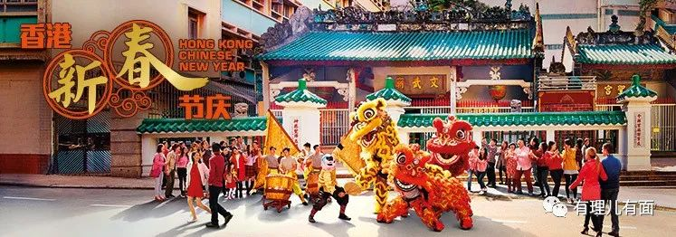

**图片来自网络**





**关注公众号：**

**有理儿有面**

**理   性｜   揭   秘｜   探   讨**







有里儿有面

**微信扫一扫赞赏作者** **赞赏**

已喜欢，对作者说句悄悄话

取消

**发送给作者**

**发送**

最多40字，当前共字

 人赞赏

上一页 1/3 下一页

长按二维码向我转账

受苹果公司新规定影响，微信 iOS 版的赞赏功能被关闭，可通过二维码转账支持公众号。

### 精选留言

用户设置不下载评论